教務處家長日宣導事項

一、114學年度第2學期「生生用平板－數位學習家長宣導」活動資料

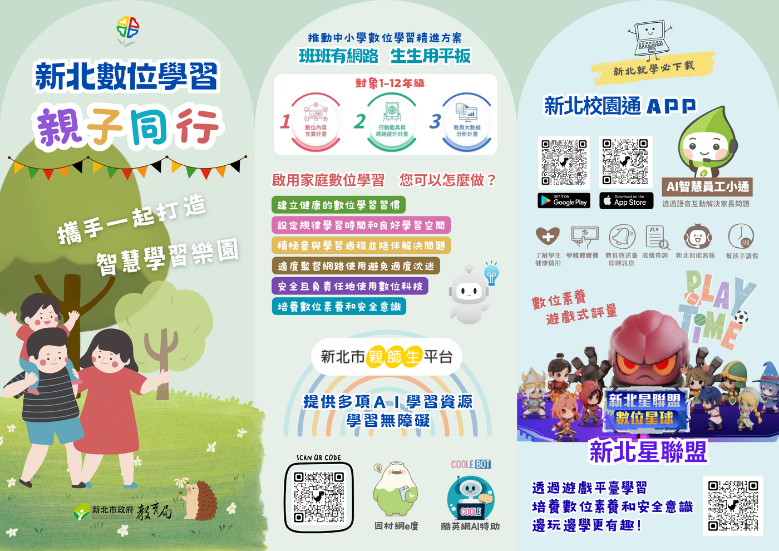

二、「新北市數位學習家長宣講講座」
- 日期：115年4月19日（星期日）上午9時30分至11時30分。
- 地點：本市雲端智慧科技中心3樓探索空間（大觀國中校內）。
- 參加對象：本市所屬各級公私立高中職暨國中小家長。
- 報名方式：活動預計錄取家長60人，採線上報名， 報名網址為https://docs.google.com/forms/d/e/1FAIpQLSd4s83rXJEJsnE8xcK6WC_INwqhr2LlDO2daZVK_jfFXWtwSQ/viewform?pli=1。

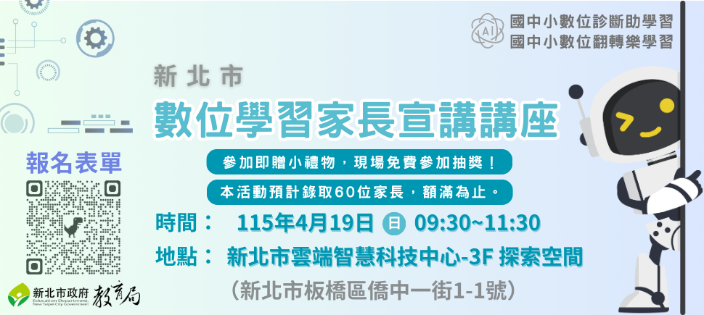

學務處家長日宣導事項

一、因應傳染病防治
近期腸病毒、流感、COVID-19等病毒流行期間，請加強指導孩子注意個人衛生，勤洗手、戴口罩，若確定感染流行性疾病，請落實生病不到校，並通報班級導師與學校健康中心，以免疫情擴大。

二、上放學相關事項
(一)學生上學最遲請於7:55前到校(各班請依級任老師規定時間)，放學時間是12:00或15:55。
(二)請學生盡量於7:30～7:45到校，於7:25前到校的學生需在穿堂集合等候，由警衛與總導護老師協助管理。
(三)請學生儘量在家吃完早餐後再上學，上放學途中均不得邊走邊吃。
(四)學校附近設有「交通導護崗哨」處，請務必教孩子養成由導護崗哨通過的好習慣，絕不任意穿越馬路，並遵從交通導護志工的指導，以維護交通安全。
(五)上放學時若遇陌生人搭訕請儘速離開；遇到緊急情況時，應就近向老師或商家、【愛心服務站】求救。

三、家長接送事宜
(一)鼓勵學生節能減碳、促進健康，請盡量能採取步行方式上學。
(二)爲維護學生交通安全，並避免校門擁塞，騎乘汽機車接送的家長請為孩子配戴安全帽並於【家長接送區】停車，讓學生下車自行走進校門。放學時接學生的家長請準時在與學生約好的接送區等待，車輛切勿怠速久停，並請勿影響人車通行。
(三)為維護校園安全，除發生特殊狀況及特殊需求情形外，一律不開放家長進入校園接送學生。若確有必要請經由警衛聯繫相關處室人員，再依校園安全管理規定辦理。
(四)安親班路隊集合地點皆位於校內松雲樓一樓穿堂走廊，學生到齊後由安親班老師帶隊離校。

四、學生請假
學生請假請依本校「學生請假規定」辦理。請家長登錄「新北校園通 APP/上課 YO」模組進行線上請假(操作說明可參閱網址：https://www.sjps.ntpc.edu.tw/p/406-1000-5234,r43.php)。
- 另提醒：午餐停餐退費需由家長主動於規定期限內透過校網「午餐專區」完成線上申請（新北校園通請假僅作出勤紀錄，並不會通知廠商停餐），逾期恕不受理。

五、學生攜帶行動載具管理規定
(一)若無需要請勿讓孩子攜帶行動載具(泛指手機、可攜式電腦、平板電腦、穿戴式裝置等具無線通訊功能之終端裝置)到校；若帶至學校如發生遺失或損壞請自行負責。

(二)如有聯絡必要，請填寫本校「學生校內使用行動載具申請書」，並務必提醒孩子遵守使用規範；參與學校相關活動及課程期間，除任課老師同意外，一律關閉電源。

六、關心學童健康體位
- 親師共同關心孩子，確實做到「85110」：
8→每天睡滿8小時，5→天天5蔬果，1→四電少於1(看電視、玩電動、打電腦、用電話每天少於1小時)，1→天天運動30分鐘，0→喝足白開水，拒絕垃圾食物。書包減重護脊椎，天天蔬果579，每週運動333(SH150跑步大撲滿、實踐體育日)，蔬食樂活添喜樂，全家健康笑呵呵。
- 提醒家長協助孩子護眼，落實「eye眼6原則」：每天戶外活動120分鐘以上、用眼30分鐘休息10分鐘、早睡早起、均衡飲食五蔬果、每年1~2次視力檢查，2歲以上每日使用3C時間不超過1小時。

七、「實踐有愛-樂活學習在實踐」服務學習
鼓勵孩子透過家事、班級、校園及社區服務的學習體驗，懂得知善、愛善、行善、感恩，養成良好品德。
※服務時數累積滿30小時，發給服務學習初級獎獎狀並公開表揚。
※服務時數累積滿60小時，發給服務學習榮譽獎獎狀並公開表揚。

八、友善校園宣導
教導孩子「了解自己、尊重他人」。保護自己及尊重他人身體自主權與身體界線，包容多元性別差異，預防校園性別事件、性別歧視與霸凌行為，讓校園環境更友善。

九、導護志工招募

學校導護志工非常缺乏，歡迎有意願加入志工行列，一起守護學童上放學安全的家長踴躍參與(一週一次可任選一時段；上午07：15~07：55，中午12：00~12：15，下午03：55~04：05)。有意願者可與學務處聯繫：29531233轉131、132。

輔導室家長日宣導事項
一、家庭教育宣導
1.新北市家庭教育網（https://ntpc.familyedu.moe.gov.tw/）

2.粉絲專頁及新媒體數位通路（https://docs.ntpc.edu.tw/newmedia/）

二、114學年度下學期親職講座時間
第一場 115/03/13(五) 下午1:40~3:40
講題：走進孩子的情緒世界～提升孩子的內在學習力、專注力與自我控制力
講師：王意中臨床心理師
地點：本校2樓視聽教室

第二場115/04/17(五) 下午1:40~3:40
講題：手機不是給了就好－談青少年的網路需求與危機
講師：蔡宜芳心理師
地點：本校2樓視聽教室

三、「情商便利貼 家有好心情」社會情緒學習（SEL）宣傳
＊詳見校網公告附檔(情商便利貼 家有好心情 幼兒園/低年級/中年級/高年級篇)
https://www.sjps.ntpc.edu.tw/p/404-1000-11256.php?Lang=zh-tw
四、邀請家長踴躍加入本校志工的行列!

新北市板橋區實踐國民小學愛心家長志工服務調查表
親愛的家長們：
大家好！孩子是我們共同的寶貝，需要您熱心的關懷與扶助，才能順利的成長、茁壯。實踐國小新學年度的「家長志願服務隊」，熱情邀約您踴躍參與，期盼在新學期開始，便能立刻為孩子們展開服務。
請您就下表□內勾選適合您的意願服務項目，我們將會請學校相關單位之組長與您做進一步的聯繫。本表請貴子弟最晚於3月13日（星期五）前交回級任老師處，謝謝您！
*已有在本校服務的志工免填此表，也免交此表。 輔導處敬上114.03.06
一、基本資料
家長姓名 |  |  |  |  | 性別 |  | 子女姓名
 |  |  |  |  |  |  | 就讀班級
曾否擔任過本校志工 |  |  | □曾擔任過（ ）組志工 □不曾擔任過本校志工
二、參加意願
□抱歉！本人無法參加志工服務！（以下免填）無法參加志工行列的家長免交此表
□我有意願加入學校志工（請繼續勾選下表）
（我的聯絡電話： ）
組別 | 工作項目 | 服務工作內容 |  | 預訂服務時間 |  |  |  | 預訂服務地點 |  | 請依您的意願在服務項目之□打V | 資格限制及備註
故事志工 | 故事讀經 | 1.說故事  2.帶領讀經 |  | 每週二或週五  上午7：55至8：35 |  |  |  | 各班教室 |  | - 說故事  - 帶領讀經
硬筆書法 | 硬筆教學 | 教導學生正確書寫硬筆字 |  | 教學時間:每週二  上午7:55至8:35 |  |  |  | 各班教室 |  | - 硬筆書法 | 會電腦更佳  急需新血加入
硬筆書法 | 硬筆教學 |  |  | 教學研究時間:  上午7:55至11:00 |  |  |  | 316教室 |  | - 硬筆書法 | 會電腦更佳  急需新血加入
學習輔導 | 學習輔導 | 協助學習困難學生：注音符號輔導、九九乘法輔導、英語輔導 |  | 每週三、五上午7：55至8：35 |  |  |  | 301教室  315教室  319教室 |  | - 注音符號輔導  - 九九乘法輔導  - 英語輔導 | 急需新血加入
健康志工 | 健康中心 | 協助登錄學生健康資料、班級健康檢查（量視力）、陪伴預防注射 |  | 上午8：00至12：00或下午1：30~4：00 |  |  |  | 健康中心 |  | □健康中心協助 | 會電腦更佳
環保志工 | 校園環境整理 | 1.植物美化、綠化  2.環境整理、溝渠疏濬、花圃認養、修剪等。 |  | 綠化組：每週一  上午8：00至9：00  環保組：每週四  上午7：50至8：30 |  |  |  | 本校校園 |  | - 校園環境整理  - 資源回收
導護志工 | 交通導護 | 維護學生上下學安全 |  | 上午 7：20~7：55  中午12：00~12：15  下午15：50~16：20 |  |  |  | 民德路口實踐路口國泰里  近狀元紅  校門口 |  | □民德路口 | 急需新血加入
 |  |  |  |  |  |  |  |  |  | □實踐路口 | 急需新血加入
 |  |  |  |  |  |  |  |  |  | □國泰里近狀元紅 | 急需新血加入
 |  |  |  |  |  |  |  |  |  | □校門口 | 急需新血加入
 |  |  |  |  |  |  |  |  |  | □德光路 | 急需新血加入
圖書志工 | 圖書室 | 協助學生圖書館利用教育 |  | 上午8：30~12：00  下午13：30~16：05 |  |  |  | 圖書室 |  | □圖書室 | 會電腦更佳
校園安全 | 校園安全 | 放學後課後班校園安全巡視 |  | 下午16：30-17：15  下午17：15-18：00 |  |  |  | 本校校園 |  | □校園安全巡視
新北市板橋區實踐國小志工資料卡
各位親愛的志工您好：
依據行政院規定，各校志工均需加入「衛服部志願服務整合系統」，目的為讓志工資料e化整合，請各位填寫下列資料以利填報(已填寫者請核對資料是否有誤，若有錯誤請用紅筆修正)，謝謝！
本表填妥並簽名後請交回輔導處，謝謝！
輔導室親職組陳世賢敬啟
姓名 |  |  | 性  別 | 男  女 | 出生
身分證字號 |  |  | 性  別 | 男  女 | 電話 | 家裡：
 |  |  |  |  |  | 行動：
是否為原住民 | 是 否 |  |  | 是否加入救災志工 |  |  | 是 否
住址：
電子郵件：
密碼(預設為身分證英文之大小寫+手機號碼) |  |  |  |  | 專長(請填代號)
職業類別(請填代號) |  |  |  |  | 學歷(請填代號)
加入志工隊日期 |  |  |  |  | 服務內容(請填代號)
是否領有服務紀錄手冊 |  | 是 否
填妥資料無誤後請簽名：
專長代號：01：家電修理、02：機械、03：汽車修理、04：工藝、05：刻印、06：印刷、07：語文、08：文書事務、09：編輯、10：打字、11：美工、12：縫紉/編織、13：烹飪/烘、14：美容美髮、15：家事服務、16：護理、17：手工藝、18：電腦、19：攝影、20：團康、21：管理、22：會計、23：作物栽培、24：農牧(藝)、25：音樂、26：體育、27：心理諮詢、28：駕駛、29：特殊教育、99：其他
職業類別：01：工商人士、02：公教人員、03：退休非公教人員、04：家管、05：學生、06：退休公教人員、99：其他
學歷：01：博士、02：碩士、03：大學、04：專科、05：高中、06：職校、07：國中、
08：小學、99：其他
服務內容代碼:0002電話諮商、0007個別課業輔導、0010生活教育輔導、0029衛生教育宣導、0032晨光教育服務、0033學校圖書管理教育服務、0034學校導護工作、0035學校環境教育服務、0099其他

